Белорусский государственный технологический университет
Факультет информационных технологий
Кафедра программной инженерии

Лабораторная работа 1
По дисциплине «Операционные системы»
На тему «Знакомство с ОС: установка и аппаратная конфигурация»

Выполнил:
Студент 3 курса 6 группы
Потребко Вадим Русланович
Дата выполнения: 16.09.2026

Минск 2026

ВВЕДЕНИЕ
Цель работы: практически освоить процесс параллельной установки изолированных операционных систем разных семейств на один накопитель, получить навыки ручной конфигурации системных компонентов, пакетных менеджеров и загрузчиков.
Задачи исследования:
- установка ОС Windows Pro x64;
- установка ОС Linux;
- установка операционных систем в режим DualBoot;
- анализ аппаратной конфигурации Windows;
- анализ аппаратной конфигурации Linux.
Используемые инструменты и программное обеспечение:
- Среда виртуализации: Oracle VM VirtualBox;
- Операционные системы: ISO-образы Windows 10 Pro x64 и Arch Linux (x86_64, BIOS);
- Программный софт для анализа конфигурации в Windows: HWiNFO64, штатный Диспетчер устройств, Диспетчер задач, Параметры дисплея Windows;
- Программный софт для анализа конфигурации в Linux: HardInfo2, CPU-X, дисковая утилита GNOME Disks;
- Системные компоненты Linux: пакетный менеджер Pacman, утилита ранжирования зеркал Reflector, текстовый редактор Vim, системный загрузчик GRUB, сканер разделов os-prober, сетевой демон dhcpcd;
- веб-сайт Sordum.org (генерация имени пользователя).

1 Аппаратная конфигурация Windows и Linux

1.1 Общая информация о системах

Для анализа аппаратной конфигурации Windows использовались диагностические утилиты HWINFO64, Диспетчер устройств, Диспетчер задач, параметры Windows. Ниже приведен пример использования HWINFO64 (рисунок 1.1) и Диспетчер устройств (рисунок 1.2).
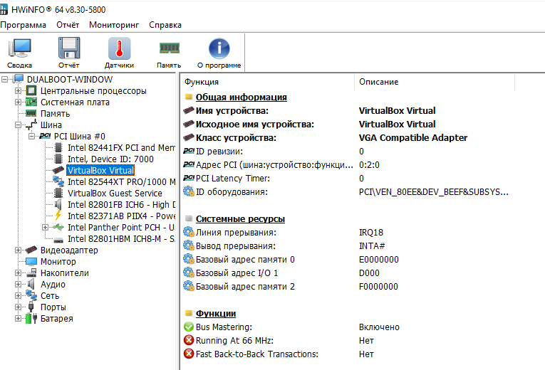

Рисунок 1.1 – Отображение характеристик Windows в HWINFO64
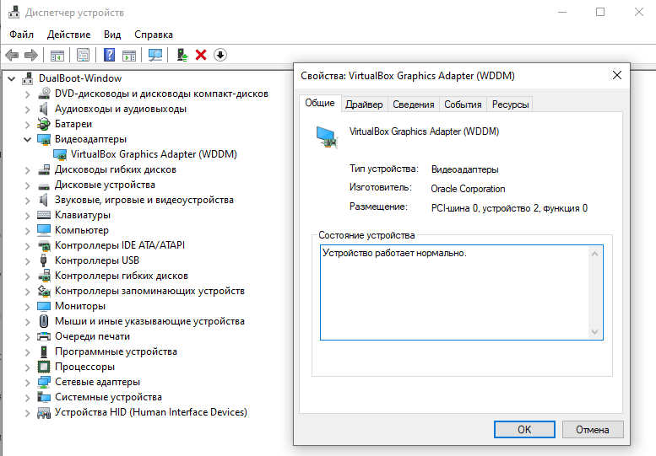

Рисунок 1.2 – Отображение характеристик Windows в Диспетчере устройств

Пример отображения информации об аппаратной конфигурации в Параметрах и Диспетчере задач представлен на рисунках 1.3 и 1.4 соответственно.
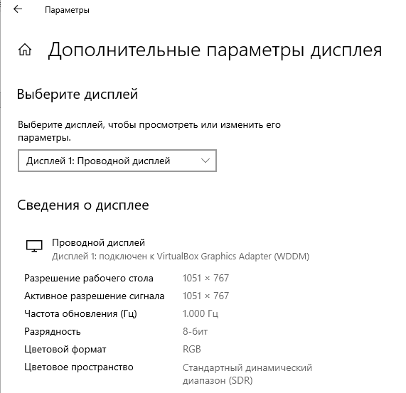

Рисунок 1.3 – Отображение характеристик Windows в Параметрах
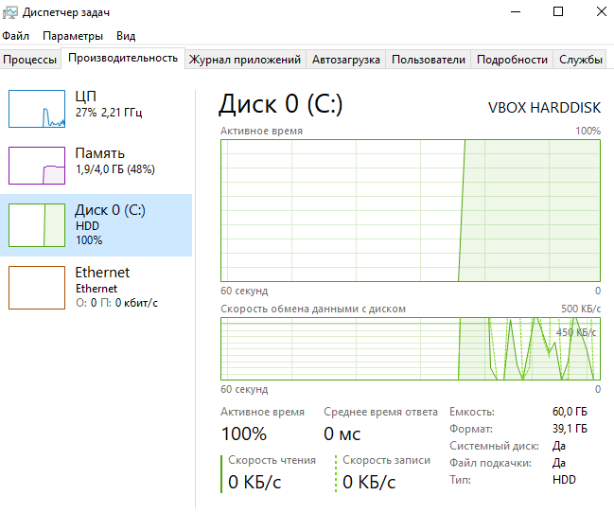

Рисунок 1.4 – Отображение характеристик Windows в Диспетчере устройств
Для анализа конфигурации на Linux использовались диагностические утилиты HardInfo2, CPU-X, GNOME Disks. Ниже приведен пример использования CPU-X (рисунок 1.5), HardInfo2 (рисунок 1.6).
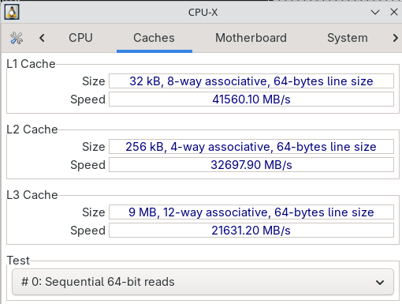

Рисунок 1.5 – Отображение характеристик Linux в CPU-X
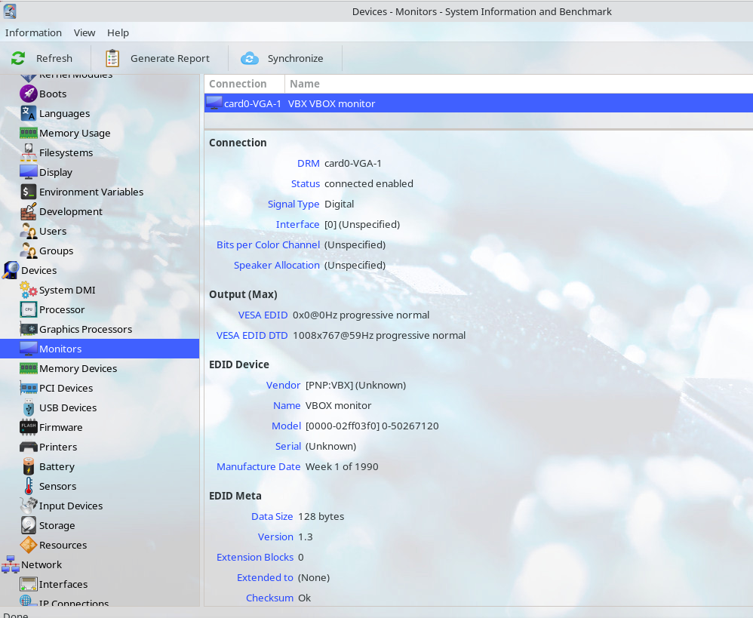

Рисунок 1.6 – Отображение характеристик Linux в HardInfo2

На рисунке 1.7 представлен пример использования GNOME Disks.
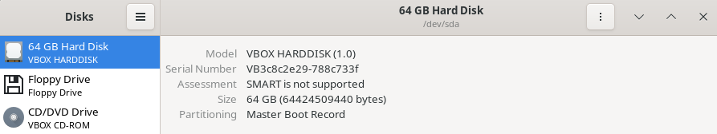

Рисунок 1.7 – Отображение характеристик Linux в GNOME DISKS
Результат сбора аппаратных характеристик операционных систем Windows и Linux представлен в таблице 1.1.

Некоторые аппаратные характеристики не отображаются в Windows и Linux из-за особенностей работы в виртуальной машине VirtualBox. Часть оборудования эмулируется и заменяется виртуальными устройствами, поэтому реальные параметры процессора, видеокарты или сетевых адаптеров недоступны.
Характеристика | Windows | Linux
Системная магистраль (системная шина)
Тип шины | Нет данных | Нет данных
Версия шины | Нет данных | Нет данных
Центральный процессор (ЦП)
Модель | Intel Core i7-8750H | Intel Core i7-8750H
Количество ядер | 2 | 2
Количество потоков | 2 | 2
Уровни и размер кэш-памяти | L1 – Instruction 2x32КБ, Data: 2x32КБ;  L2: Integrated: 2x256КБ  L3: 9МБ;  Инструкция TLB: 2MB/4MB Pages;  Данные TLB: 4KB Pages | L1 – 32 kB;  L2 – 256 kB;  L3 – 9 MB
Базовая частота | 2200 МГц | 2192 MHz
Память
Количество и наименования планок оперативной памяти | Нет данных | Нет данных
Объем и тип памяти | FPM, 4 ГБ | 3.82GiB
Номера используемых слотов | Нет данных | Нет данных
Частота памяти | 52.7 МГц | Нет данных
Таблица 1.1 – Аппаратные характеристики Windows и Linux
Продолжение таблицы 1.1
Устройства ввода-вывода/периферийные устройства
Наименования накопителей постоянной памяти (HDD, SSD) | HDD VBOX HARD DISK | VBOX HARD DISK
Объём каждого из накопителей | 60ГБ | 64ГБ
Список логических томов | Локальный диск C | System Reserved Partition 1;  File System Partition 2;  File System Partition 3
Наименования подключенных мониторов | Дисплей 1: Проводной дисплей | VBX VBOX Monitor
Разрешения мониторов | 1008x767 | 1008x767
Наименования видеоадаптеров | VirtualBox Graphics Adapter (WDDM) | VirtualBox Graphics Adapter
Объём памяти видеоадаптеров | Нет данных | Нет данных
Ширина шины памяти | Нет данных | Нет данных
Наименование сетевых адаптеров | Intel 82544XT PRO/1000MT Desktop Adapter | 82540EM Gigabit Ethernet Controller
Максимальная пропускная способность сетевых адаптеров | 1 Gbps | 1 Gbps

1.2. Схема аппаратной конифигурации

По результатам сбора аппаратной конфигурации Windows и Linux была смоделирована схема аппаратной конфигурации. На рисунке 2.26 представлена архитектура системы в виртуальной машине. Центральным элементом является системная шина PCI-Express 3.0 с пропускной способностью 8,0 GT/s, обеспечивающая обмен данными между процессором Intel Core i7-8750H, оперативной памятью DDR4 и накопителем ATA Disk VBOX HARDDISK. Через эту же шину подключаются виртуальный графический адаптер VirtualBox и сетевой адаптер Intel 82544XT PRO/1000 MT. Таким образом, системная шина выполняет роль основного канала передачи данных и управления между всеми ключевыми устройствами.

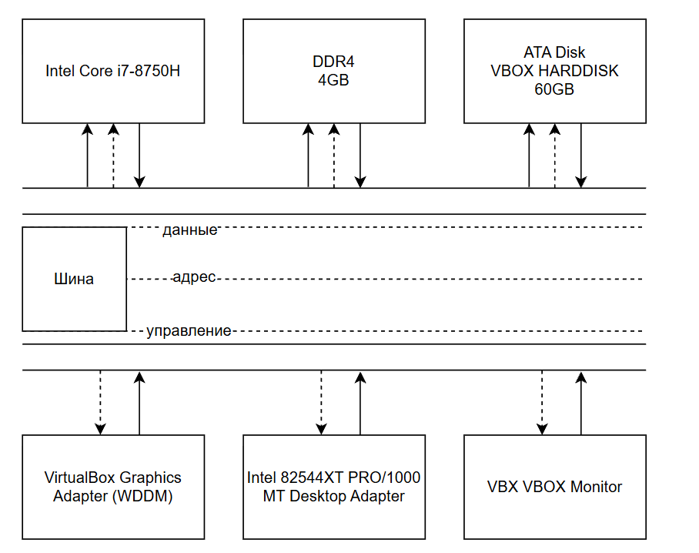

Рисунок 1.8 – Схема аппаратной конфигурации

2 Процесс установки операционных систем

2.1 Процесс установки Windows

Установка Windows производилась первой, так как её установщик приоритетно записывает собственный загрузчик (рисунок 2.1).

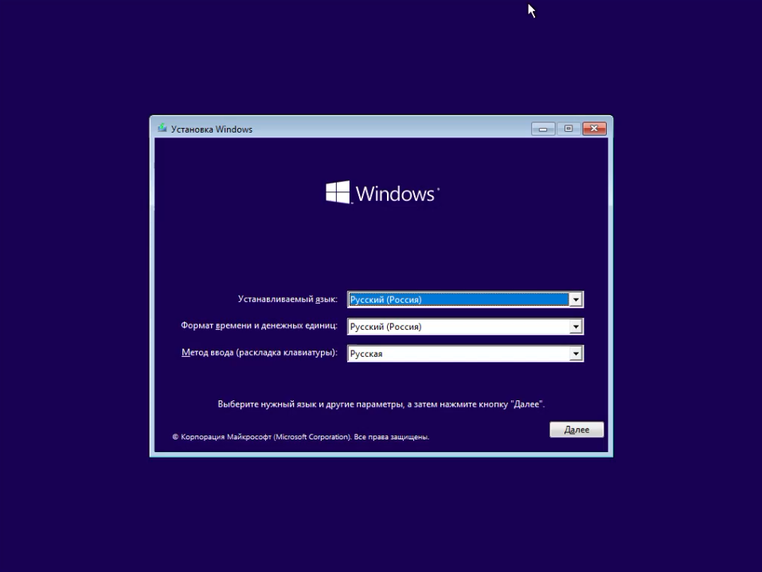

Рисунок 2.1 – Выбор установщика Windows

На этапе установки Windows 10 был создан основной раздел под систему Windows (рисунок 2.2).

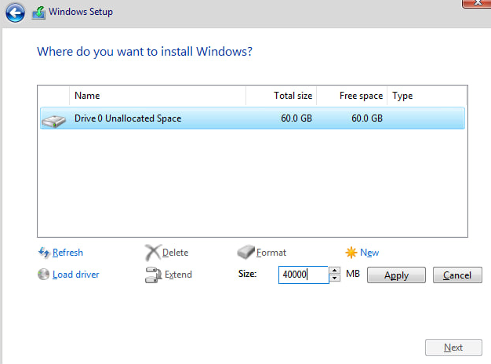

Рисунок 2.2 – Выделение памяти диска под Windows

Оставшееся свободное пространство диска было зарезервировано под установку Linux (рисунок 2.3).

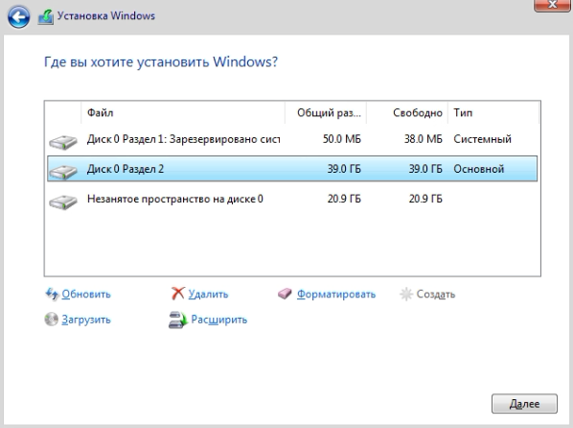

Рисунок 2.3 – Выбор раздела диска

В процессе установки была выбрана версия Windows 10 Pro x64 (рисунок 2.4).

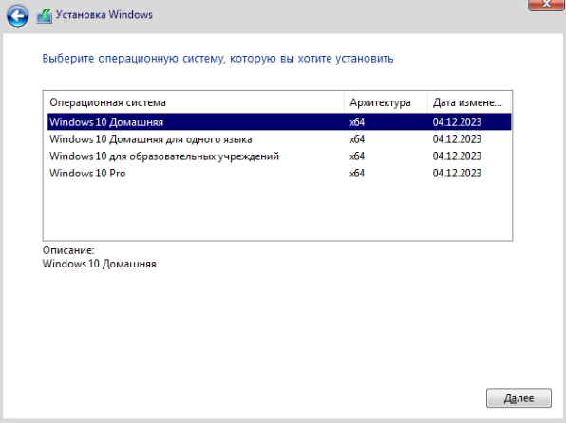

Рисунок 2.4 – Выбор версии Windows для установки

После перезагрузки Windows корректно загрузилась и была проверена её работоспособность. Результат представлен на рисунке 2.5.

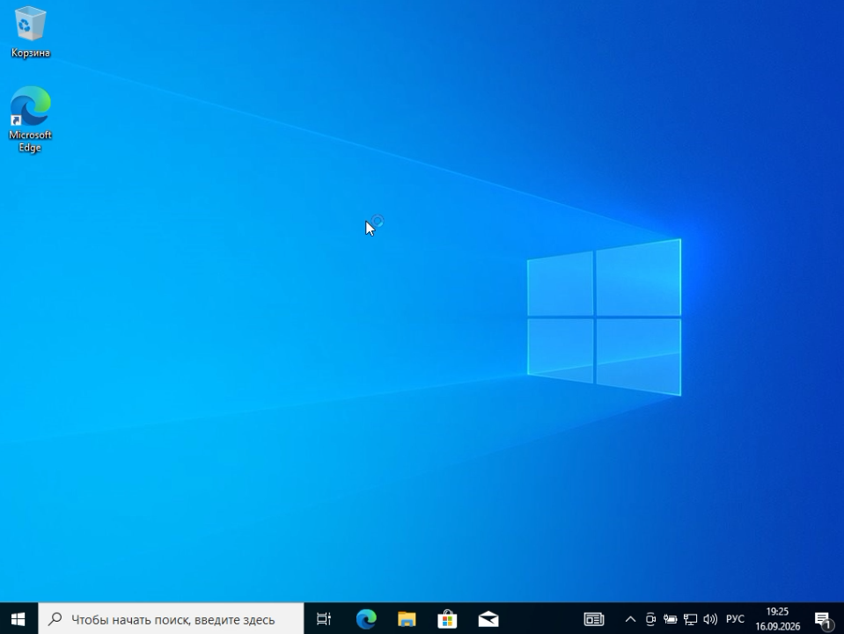

Рисунок 2.5 – Результат установки Windows 10 Pro x64

2.2 Основные этапы установки Linux

После успешной инсталляции Windows началась установка Arch Linux. В соответствии с рисунком 2.6. был выбран формат загрузчика ArchLinux.

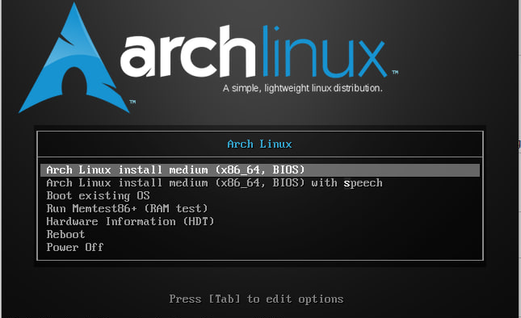

Рисунок 2.6 – Выбор установщика Linux

Для корректной установки пакетов необходимо проверить корректное соединение с интернетом. Результат тестирования представлен на рисунке 2.7.

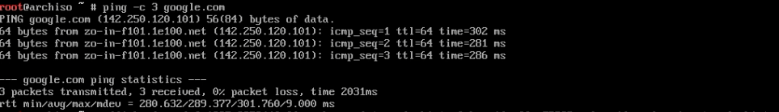

Рисунок 2.7 – Успешная проверка соединения с интернетом

В появившемся меню было выбрано незанятое пространство и создан новый том для установки Linux. На этот том будет выполнена установка Arch Linux. Разделы sda1, sda2 и sda3 были автоматически созданы установщиком Windows 10. Результат разметки дискового пространства представлен на рисунке 2.8.

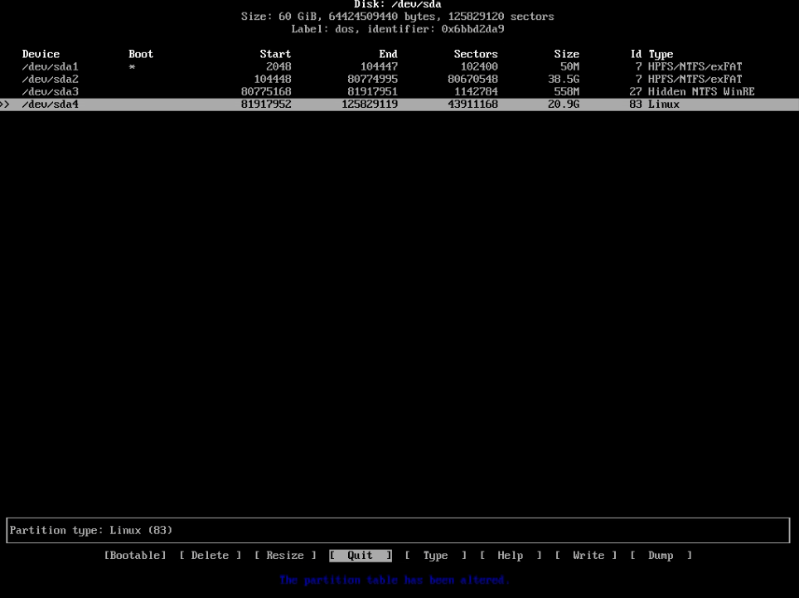

Рисунок 2.8 – Результат выделения памяти дискового пространства под Linux

Далее созданный раздел был отформатирован в файловой системе Ext4 (рисунок 2.9) и смонтирован корневой том к точке /mnt (рисунок 2.10).

Форматирование раздела в Ext4 нужно для того, чтобы подготовить диск к работе с Linux. Монтирование к точке /mnt связывает этот раздел с текущей системой. Это необходимо, чтобы на следующем шаге установщик смог записать туда все базовые файлы и ядро операционной системы.

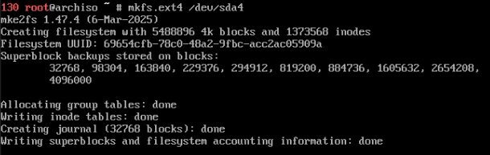

Рисунок 2.9 – Форматирование раздела

Рисунок 2.10 – Создание точки монтирования

Затем была проведена установка необходимых пакетов Linux: основные библиотеки и утилиты, ядро Linux, прошивки и драйвера для основных аппаратных устройств. На рисунке 2.11 представлен процесс скачивания.

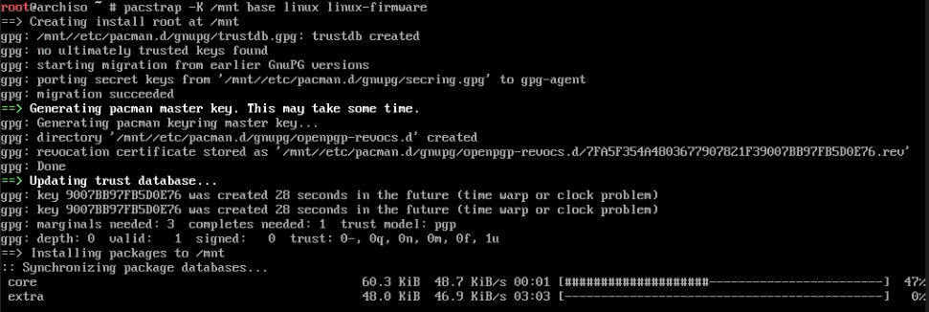

Рисунок 2.11 – Установка базовых пакетов Linux

После успешного создания точки монтирования был запущен процесс развертывания базовой системы. С помощью утилиты pacstrap на смонтированный диск были установлены основные пакеты, ядро Linux и прошивки для оборудования (рисунок 2.11).

Затем был выполнен вход в установленную систему через arch-chroot, после чего задан новый безопасный пароль для суперпользователя root (рисунок 2.12). На рисунке 2.13 показана предварительная установка загрузчика GRUB и сканера разделов os-prober через пакетный менеджер pacman.

Далее загрузчик был успешно записан в главную загрузочную область накопителя с помощью команды grub-install --target=i386-pc /dev/sda (рисунок 2.14).
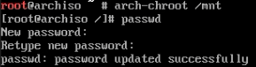

Рисунок 2.12 – Вход в систему под root и меняем пароль
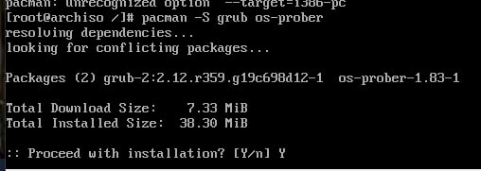

Рисунок 2.13 – Установка grub и os-prober

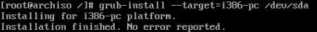

Рисунок 2.14 – Установка grub в загрузочный сектор

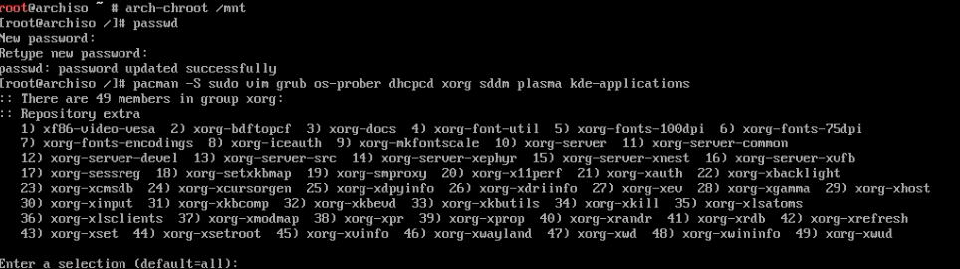

Рисунок 2.15 – Установка системных пакетов, графического окружения и утилит через pacman

Кроме того, была создана новая пользовательская учётная запись, результат чего представлен на рисунке 2.16.

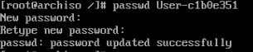

Рисунок 2.16 – Добавление нового пользователя и создание пароля для него

Для редактирования системных файлов использовался текстовый редактор vim, процесс установки которого показан на рисунке 2.17.

В процессе настройки прав доступа этот редактор применили для изменения конфигурационного файла /etc/sudoers. В нем была раскомментирована строка %wheel ALL=(ALL) ALL (рисунок 2.18). Данный параметр позволяет всем пользователям, входящим в группу wheel, выполнять любые команды с административными привилегиями через sudo.
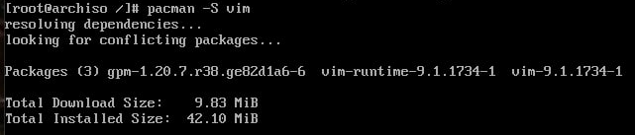

Рисунок 2.17 – установка редактора vim

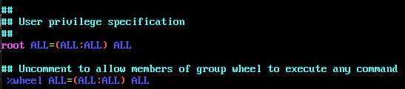

Рисунок 2.18 – Редактирование прав пользователя в редакторе vim

Далее была произведена установка пакета dhcpcd для автоматического получения сетевых параметров по протоколу DHCP. Процесс установки представлен на рисунке 2.19
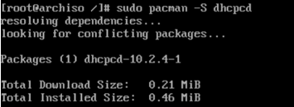

Рисунок 2.19 – Установка DHCP-клиента

После были включены службы sddm, что позволяет загружать графическую среду при старте системы \Результат активации службы представлен на рисунке 2.20.

Рисунок 2.20 – Запуск сервиса dhcpcd и sddm

Для обеспечения удобного взаимодействия с системой был установлен графический рабочий стол KDE Plasma. Процесс установки представлен на рисунке 2.21.

В результате операционная система Arch Linux была успешно установлена и настроена. Результат инсталяции представлен на рисунке 2.22.
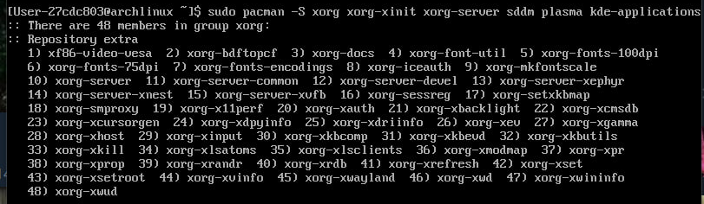

Рисунок 2.21 – Установка графической оболочки KDE Plazma

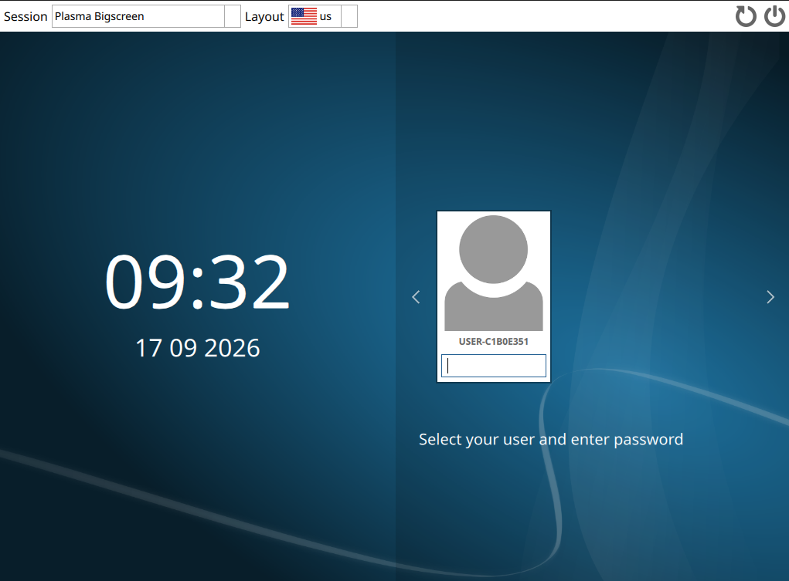

Рисунок 2.22 – Результат установки Arch Linux

2.3 Установка DualBoot

Для корректной работы режима необходимо включить механизм автоматического обнаружения других операционных систем. С этой целью в конфигурационном файле /etc/default/grub была раскомментирована строка: GRUB_DISABLE_OS_PROBER=false (рисунок 2.23). Это позволяет загрузчику GRUB использовать утилиту os-prober для поиска установленных на компьютере операционных систем и добавления их в меню загрузки.

Рисунок 2.23 – Команда конфигурации grub

После внесённых изменений была выполнена команда grub-mkconfig -o /boot/grub/grub.cfg

Данная команда генерирует новый конфигурационный файл загрузчика GRUB с учётом найденных операционных систем. Процесс создания файла представлен на рисунке 2.24.

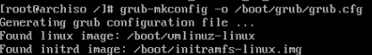

Рисунок 2.24– Генерация нового конфигурационного файла

В результате при включении компьютера пользователю предоставляется выбор между загрузкой ArchLinux или Windows, что обеспечивает корректный режим dualboot. На рисунке 2.25 продемонстрирован режим DualBoot.

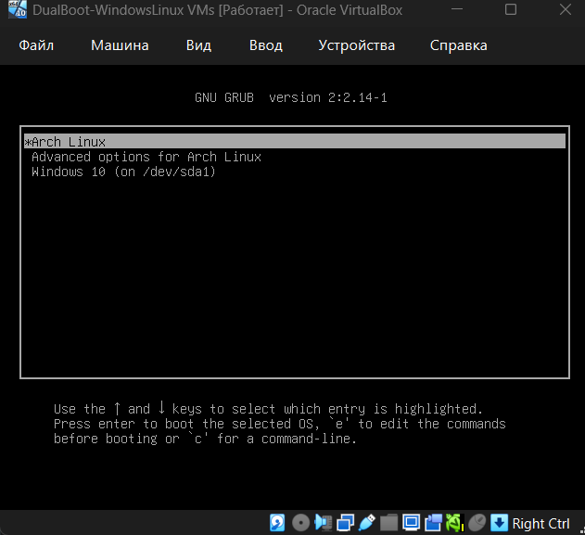

Рисунок 2.25 – Демонстрация работа режима DualBoot

ЗАКЛЮЧЕНИЕ

В ходе выполнения работы на одном компьютере была успешно реализована конфигурация Dual Boot с параллельной установкой операционных систем Windows и Arch Linux. Процесс начался с подготовки единого дискового пространства, на котором была создана оптимальная разметка с разделами под нужды обеих систем. Первым этапом была развернута ОС Windows, после чего на свободные логические тома установили Arch Linux. Для управления загрузкой был настроен системный загрузчик GRUB с обязательным включением модуля os-prober, что позволило автоматически интегрировать Windows в общее загрузочное меню. В результате проверки была подтверждена стабильная работа меню выбора, предоставляющего пользователю возможность переключаться между системами в момент старта ПК.

Вторым важным этапом работы стало комплексное исследование аппаратной конфигурации компьютера, выполненное раздельно в средах обеих операционных систем. В ходе анализа центрального процессора были зафиксированы его точная модель, тактовая частота, архитектура кэш-памяти, а также число физических ядер и логических потоков. Аналогичным образом специалисты собрали полные сведения об оперативной памяти, определив ее суммарный объем, тип установленных модулей, рабочую частоту и конфигурацию задействованных слотов на материнской плате.

Дополнительно в обеих ОС была изучена подсистема хранения данных и графическая карта. Исследование позволило определить характеристики постоянных накопителей (SSD и HDD), включая их паспортную емкость и структуру логических томов, а также идентифицировать активные периферийные устройства, такие как мониторы и сетевые адаптеры. В завершение была получена детальная информация о видеокарте компьютера, где ключевое внимание уделялось ее модели, объему выделенной видеопамяти и разрядности шины данных.

